NOM : BESHDEL
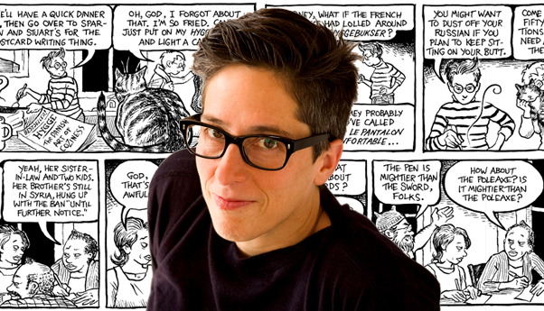
PRÉNOM : Alison
Date de naissance : 1960
Lieu de naissance : Etats-Unis (Pennsylvanie)
Pays où elle a vécu : Etats-Unis
Période historique : Epoque contemporaine : fin XXème-début XXIème siècles
Spécialité : Autrice de bande-dessinée

Qu'est-ce qui rend son parcours exceptionnel ?
Revendiquant l’influence de la revue Mad et d’artistes tel·le·s que Norman Rockwell, Jane Austen, Robert Crumb et Howard Cruse, elle se plonge dans le récit autobiographique, celui d’une lesbienne dès les années 1980 -série Dykes to Watch Out For (Les gouines à suivre)-.
Ses romans graphiques des années 2000-2010 portant sur sa famille obtiennent une reconnaissance certaine (Fun Home, C’est toi ma maman ?). Deux de ses ouvrages ont fait partie de la sélection du Festival International de la Bande Dessinée d’Angoulême.
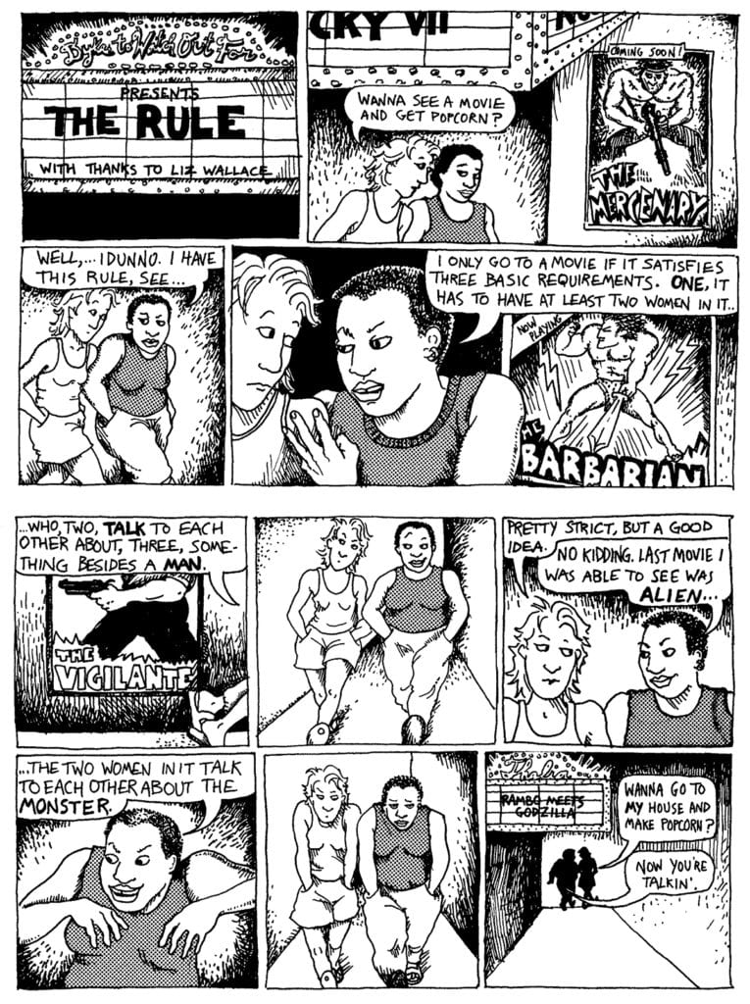
Dans une de ses premières publications, est énoncé ce qui va devenir le Test de Beshdel qui permet de mesurer la place des femmes dans un film (voir planche et encadré : est indiqué le site qui recense les films et qui présente leur réussite ou échec au test). A noter que ce n’est pas autant nécessairement un film féministe, pour l’égalité femmes-hommes.
LE TEST DE BESHDEL
Pour réussir le test, un film doit vérifier trois critères :
- Il doit y avoir au moins deux femmes nommées (nom/prénom) dans l’œuvre ;
- Qui parlent ensemble ;
- Et qui parlent de quelque chose qui est sans rapport avec un homme.
Le critère qui indique que les deux femmes doivent être nommées est un complément du premier critère -ajouté par d'autres par la suite-.
Si le film vérifie les trois critères, le test est alors réussi.
http://bechdeltest.com/

